総合型スポーツ 和気クラブ教室
サエスタで運動相談
◎第3水曜日 14:00～15:00 (祭日は休講)
◎サエスタ 3F 多目的会議室
◎講師 古川美保(文部科学大臣認定 スポーツプログラマー)
◎定員 10名(予約の方優先お一人に5～10分)
◎和気クラブへ入会してください(和気町体育館内和気クラブへ)
◎教室の予約は古川へ 電話 090-3174-3474
参加費 500円 (和気クラブチケットを購入下さい)
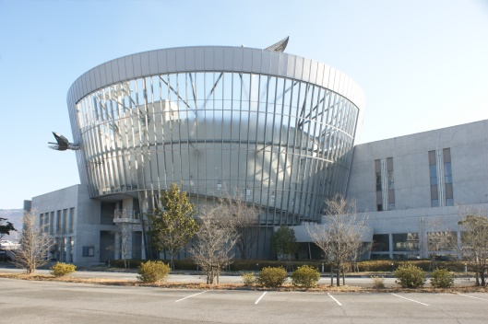
《内容》
身体の悩みや身体活動の目的によって
運動方法の実技指導と運動プログラムを作成します。
お一人ずつの対応になりますので、
予約をして頂いた方が待ち時間が少ないかと思います

